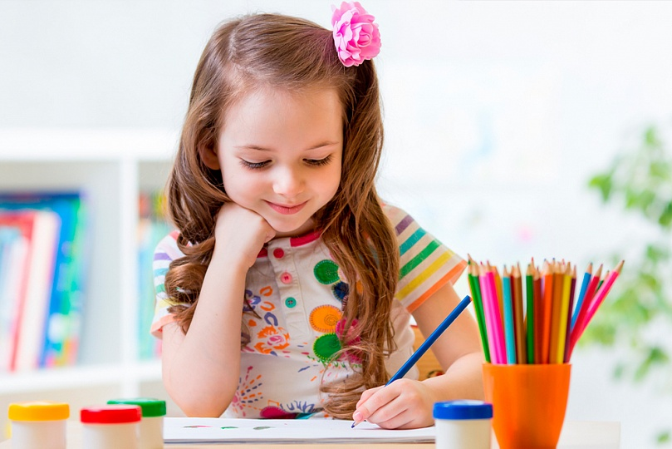

«Рука развивает мозг»

В.А. Сухомлинский считал, что истоки способностей и дарований детей находятся на кончиках пальцев. От них, образно говоря, идут тончайшие ручейки, которые питают источник творческой мысли. Чем, больше уверенности и изобретательности в движении детской ручки, чем сложнее движения, тем ярче творческая стихия детского разума. Чем больше мастерства в детской руке, тем он умнее.
Движение рук ребенка являются показателем его физического и нервно-психического состояния: чем они многообразные, тем совершеннее функции нервной системы.
Существуют также тесная связь между координацией движений и речью. Тонкие
движения пальцев рук появляются раньше артикуляции слогов; последующее
совершенствование речевых реакций прямо зависит от степени натренированности
движений пальцев. Поэтому необходима тренировка не только артикуляционного
аппарата, но и пальцев рук.
Рука самым тесным образом связана с мозгом, причем эта связь перекрестная: правая
рука связана с левым полушарием, а левая рука – с правым.
Для успешного развития тонкой моторики важно тренировать обе руки. Как
правильно, одна рука у большинства людей оказывается ведущей, с ней обычно и
проводится основная работа, в то время как не ведущая рука оказывается ущербной. У
левшей речевые зоны формируются в обоих полушариях в связи с тем, что хотя
ведущей у них рукой является левая, левшу все принуждают делать что-то правой
рукой, да и в социуме весь быт ориентирован на праворуких. Поэтому у него
тренируются обе руки. Невропатологии считают развитие речевых зон в обоих
полушариях своего рода страховкой от потери речи в случае травм черепа и т.д. если
страдает правое полушарие, то выручает левое и на оборот.
Еще И.П.Павлов указал на то, что развитие функций обеих рук и связанное с этим
формирование речевых центров в обоих полушариях дает человеку преимущества в
интеллектуальном развитии. Исследование современных ученых подтверждают
наличие тесной связи между двигательной асимметрией и успешностью обучения, при этом подчеркивается значимость левой руки.
Для укрепления и развития детской руки, координации движений, рекомендуются
различные упражнения и действия с предметами (расстегивание и застегивание
пуговиц; завязывание- развязывание ленточек, узелков, шнурков; перекладывание
мелких предметов; плетение из ниток различных поделок; аппликации;
конструирование; лепка; рисование; штриховка; пальчиковая гимнастика; массаж).
Приемы могут быть разными. Важно вовлекать в движения все пальцы, а сами движения проводить энергично. Подбирая задания на развитие мелкой моторики, важно помнить, что движения на сжатие, растяжение и расслабление должны сочетаться. Упражнения же должны, строится на использовании изолированных движений каждого пальца.
Тренировать пальцы рук можно уже у шестимесячного ребенка.
В дошкольном учреждении пальчиковую гимнастику и массаж полезно проводить
перед каждым занятием рисования после занятий, требующих напряженной работы
мелкой мускулатуры пальцев (вышивку, лепку, работу с мелкими предметами).
Затрачивая 5 минут в день на проведение пальчиковой гимнастики и массажа,
вы сможете оказать существенную пользу ребенку.

Занимаясь с ребенком,
придерживайтесь следующих правил:
✓ Начинайте массаж и разогрева кистей рук, заканчивайте поглаживанием;
✓ Движения на сжатие, растяжение и расслабление должны сочетаться;
✓ Упражнения должны включать изолированные движения каждого пальца;
✓ Не спешите переходить к новому упражнению, важнее четко выполнять
предыдущее, отрабатывая движения каждого пальчика одной и другой рукой;
✓ Используйте те игры, которые особенно полюбились ребенку;
✓ При массаже пальчиков рук ребенка помогайте ему своими руками только в
том случае, если у вас положительный настрой.

